LAMPIRAN

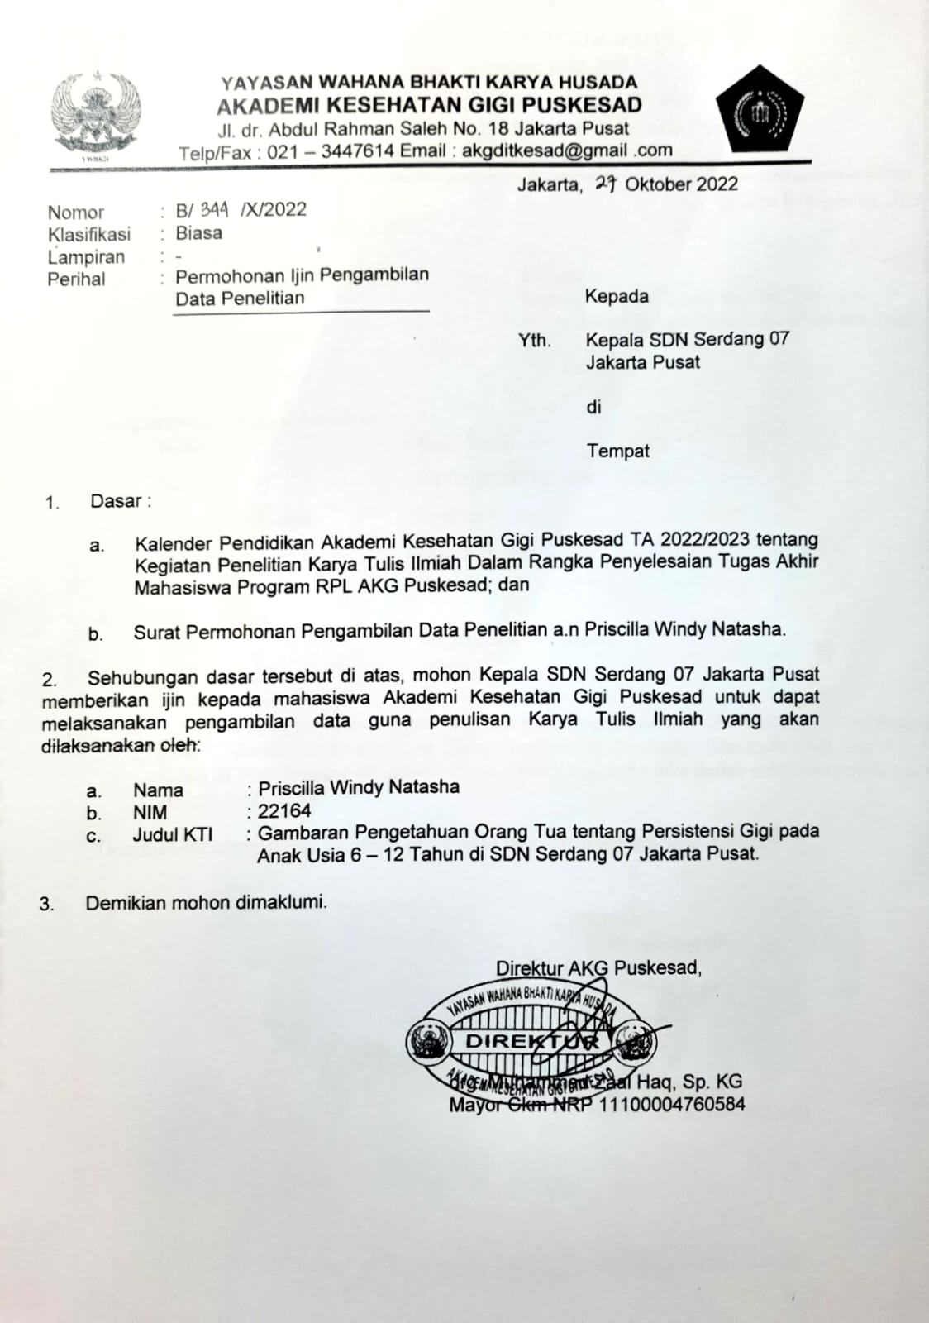
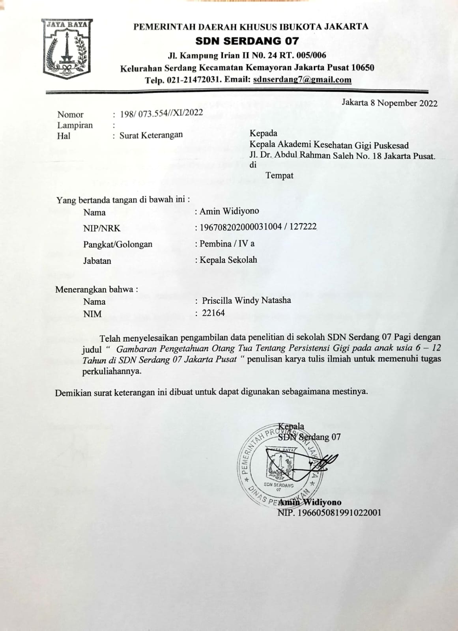
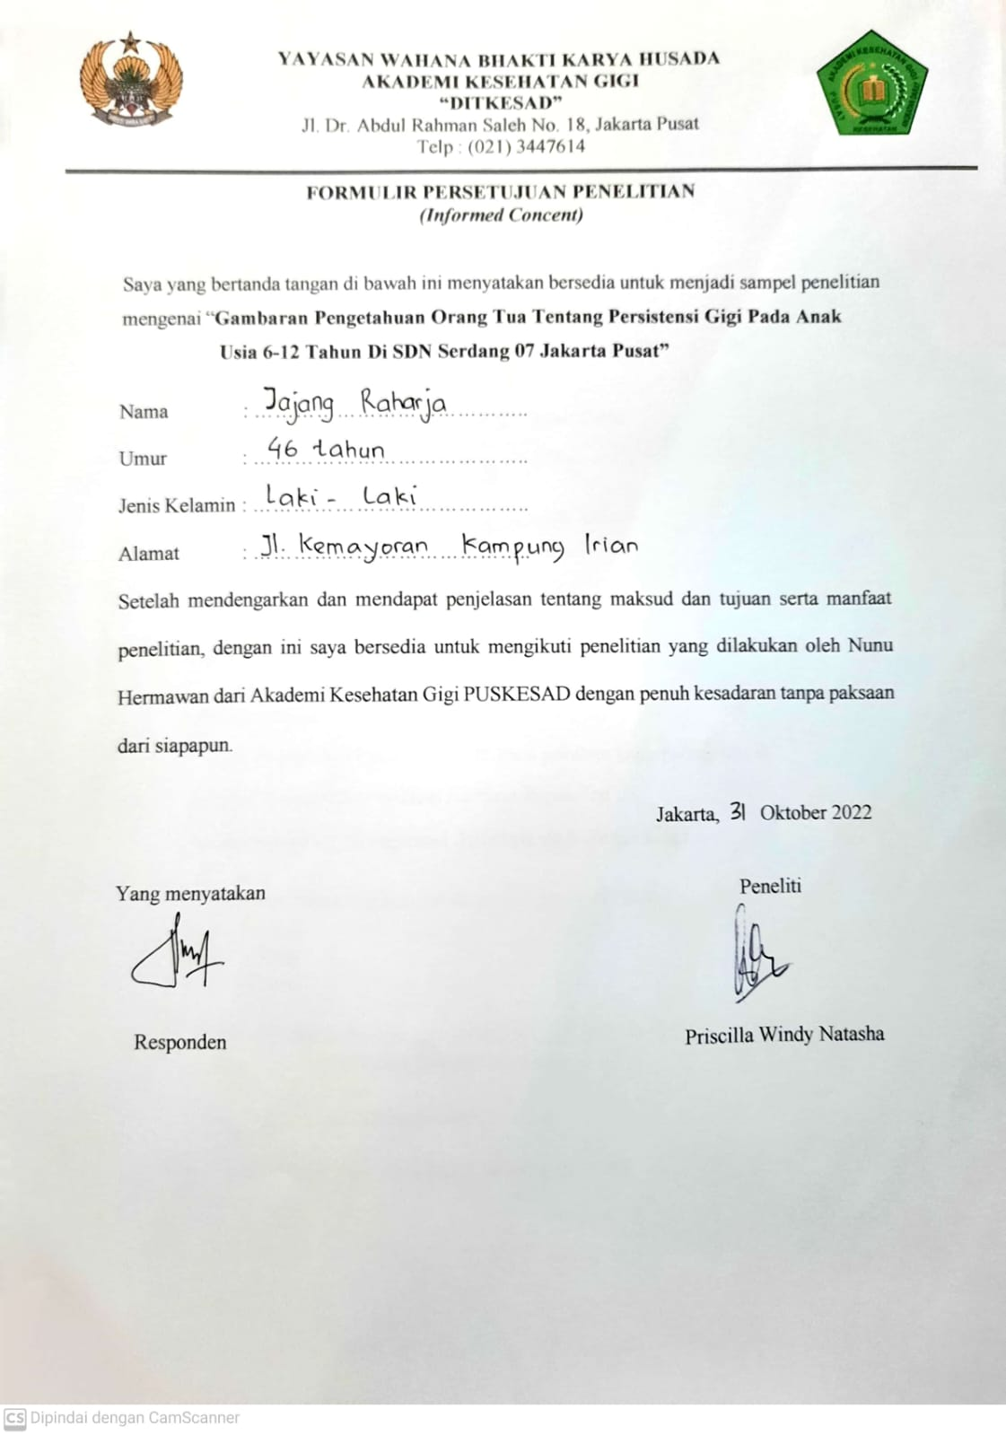
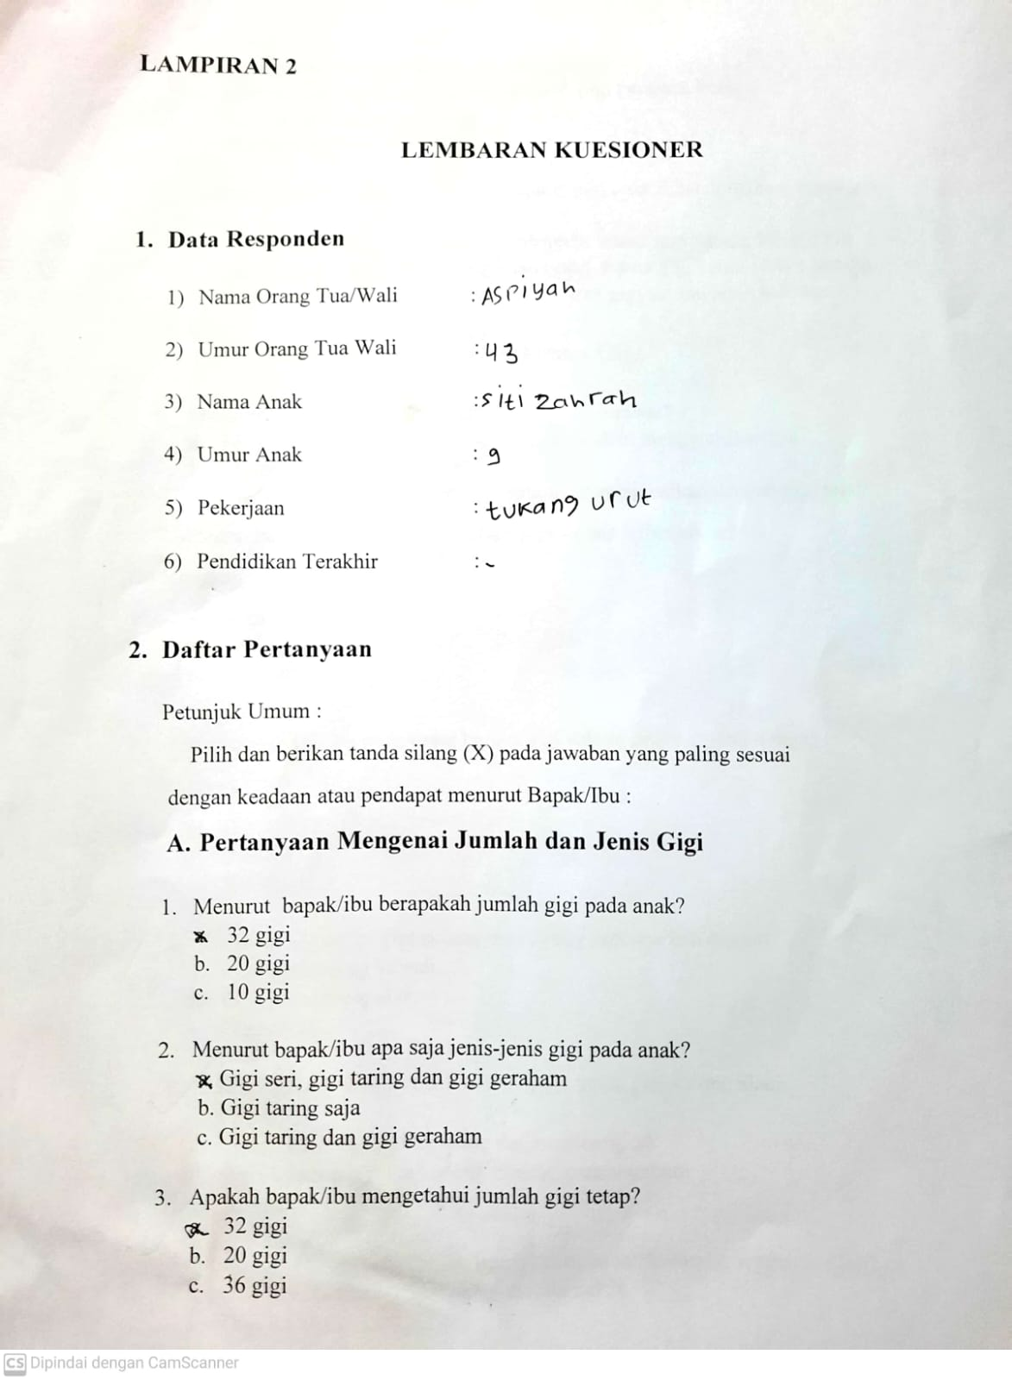
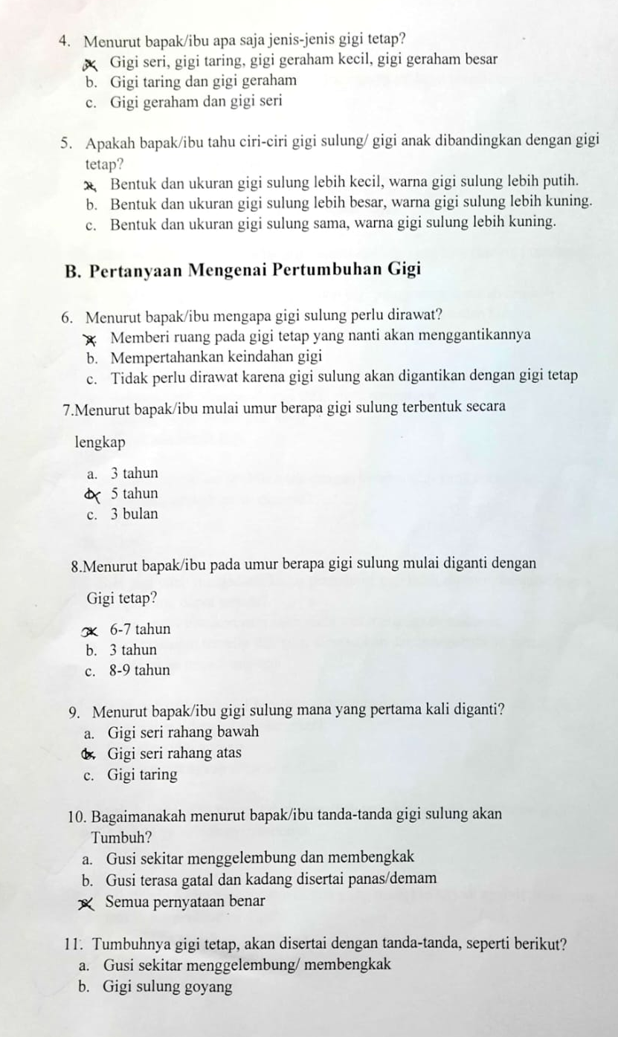
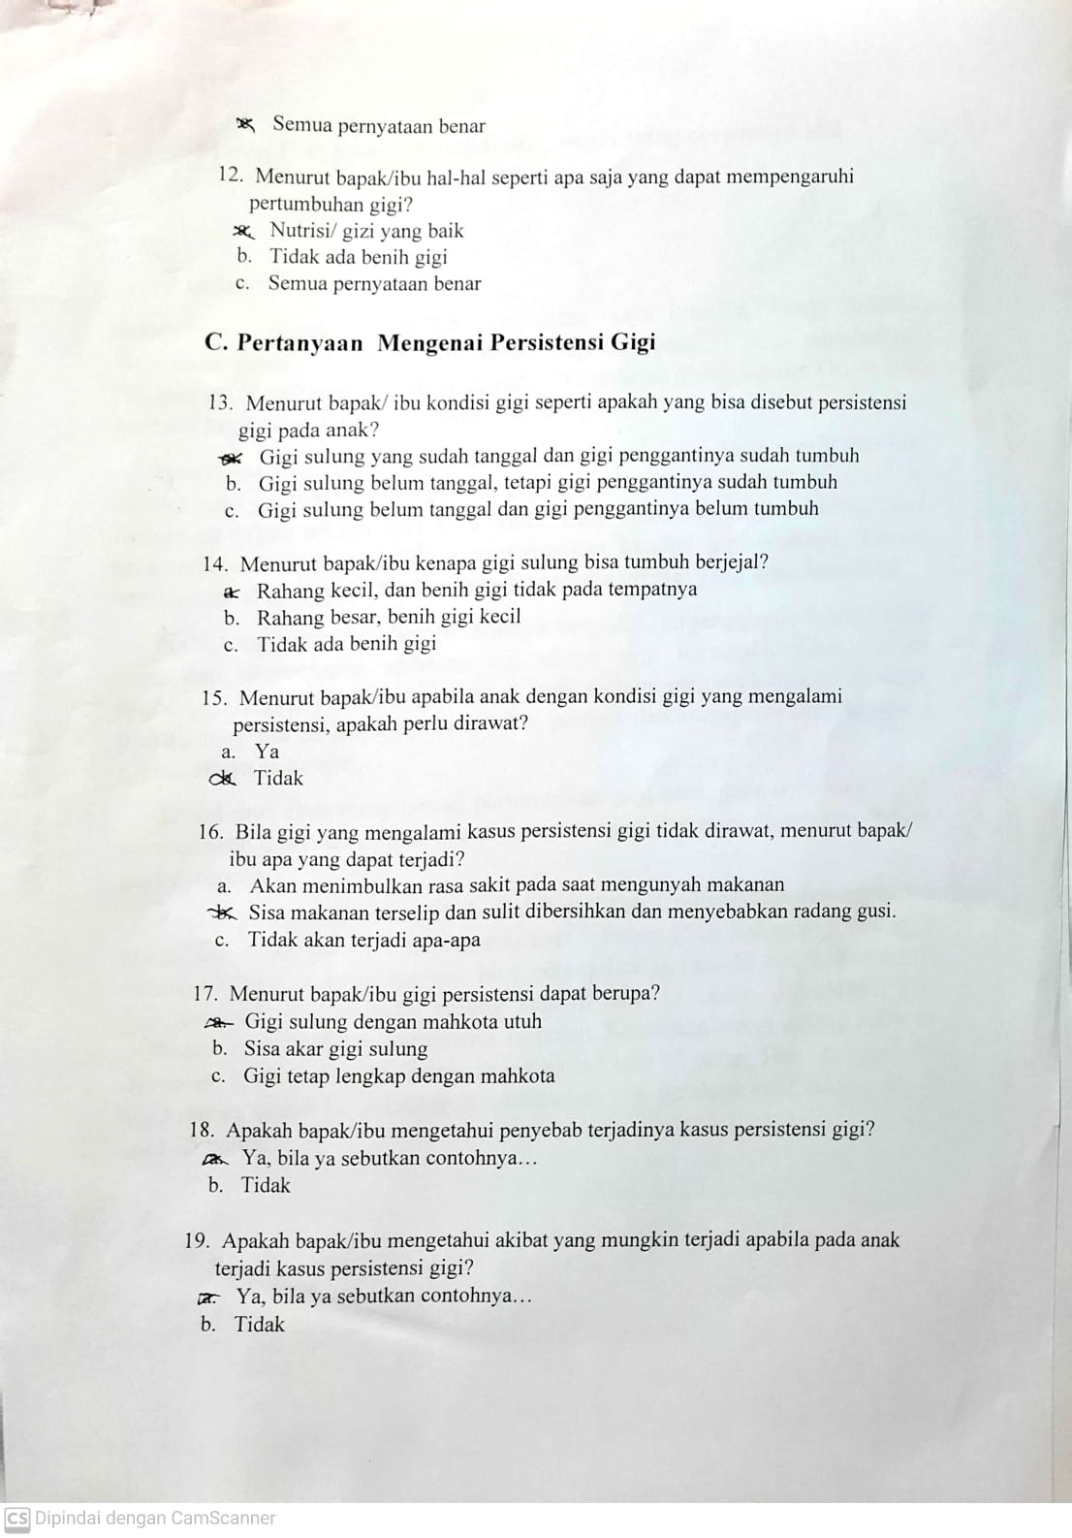
Materi Penyuluhan untuk Orang tua tentang persistensi gigi

Assalamualaikum Wr Wb..
Selamat pagi Bapak/ Ibu..Perkenalkan nama saya Priscilla Windy Natasha, saya mahasiswa Akademi Kesehatan Gigi Puskesad, akan memberikan penyuluhan Kesehatan gigi dengan judul “Gambaran Pengetahuan Orang Tua Tentang Persistensi Gigi Pada Anak Usia 6-12 Tahun”
Persistensi gigi merupakan suatu keadaan pada gigi susu masih ada dan bahkan tidak goyang sama sekali saat gigi permanen sudah tumbuh. Keadaan ini umumnya terjadi sekitar usia 6-12 tahun. Para orang tua yang memiliki anak usia tersebut sebaiknya lebih memperhatikan kondisi gigi anaknya, karena keadaan ini akan mengakibatkan terjadinya susunan gigi yang tidak beraturan.
Persistensi mengakibatkan timbulnya penyakit, terganggunya estetik pada gigi, dan berpengaruh terhadap tumbuhnya gigi permanen. Oleh karena itu,dengan banyaknya kasus persistensi yang dialami oleh anak usia 6-12 tahun, maka orang tua diharapkan dapat lebih perduli dan memperhatikan kondidsi gigi anaknya sejak dini.
Disini saya akan menjelaskan pertumbuhan gigi susu, pada usia berapa gigi susu tumbuh dan pada usia berapa gigi susu tanggal dan akan digantikan dengan gigi permanen.
Gigi susu pertama kali tumbuh adalah gigi seri 1 rahang bawah pada usia 6 bulan, kemudian seri ke 1 rahang atas usia 8 bulan. Dilanjutkan gigi seri ke 2 rahang atas usia 9 bulan dan seri ke 2 rahang bawah usia 10 bulan. Kemudian gigi geraham susu pertama rahang atas di usia 13 bulan, dilanjutkan gigi geraham pertama rahang bawah usia 14 bulan. Kemudian taring rahang atas usia 16 bulan, dilanjutkan gigi taring rahang bawah usia 17 bulan. Dan gigi geraham ke 2 rahang bawah di usia 23 bulan, kemudian gigi geraham ke 2 rahang atas di usia 25 bulan.
Gigi susu erupsi/ tumbuh lengkap di usia 3 tahun. Pada saat pertumbuhan gigi susu sebaiknya kita sudah harus membersihkan gigi dengan cara menyikat gigi. Menyikat gigi dengan sikat gigi dan pasta gigi khusus untuk anak-anak. Karena aman apabila tertelan.
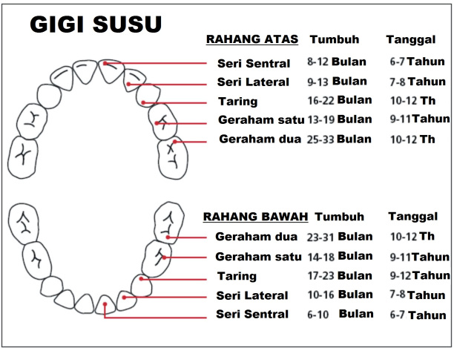
Dan saya juga akan menjelaskan pertumbuhan gigi permanen, dimulai usia 6 tahun. Pada usia 6 tahun biasanya gigi seri susu bawah akan goyang, maka sebaiknya anak di bawa ke puskesmas atau ke dokter gigi untuk dilakukan pencabutan. Dan pada usia 6 tahun juga gigi geraham permanen tumbuh. Dan gigi geraham pertama permanen tumbuh tidak menggantikan gigi susu mananpun. Maka dari itu gigi ini biasanya yang pertama kali mengalami kerusakan. Dan orang tua kebanyakan tidak mengetahui bahwa gigi tersebut apabila sudah rusak sudah tidak ada penggantinya lagi.
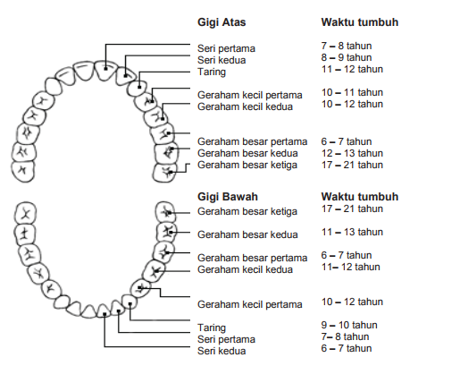

Bapak/ibu, disini saya sudah memberikan gambaran pertumbuhan gigi susu dan gigi permanen, Dan pada usia berapa gigi susu akan digantikan oleh gigi permanen. Agar bapak/ibu bisa mengontrol keadaan mulut anak-anak bapak/ibu.
Adapun apabila bapak /ibu tidak mengontrol keadaan mulut anak-anak, maka akan terjadi yang dinamakan persistensi gigi. Akibat dari persistensi gigi adalah : Gigi permanen akan tumbuh berjejal, sisa makanan akan sulit dibersihkan, mudah terjadi lubang gigi, mengurangi estetika dan anak akan merasa minder.
Pertumbuhan gigi permanen juga dipengaruhi oleh asupan gizi yang baik. Makan makanan yang mengandung 4 sehat 5 sempurna. Serta rajin menggosok gigi. Sehari 2 kali pada saat sesudah sarapan pagi dan malam sebelum tidur. Serta kontrol ke dokter gigi 6 bulan sekali.
Apabila sudah terjadi persistensi pada anak bapak/ibu, maka sebaiknya bapak / ibu membawa putra putrinya ke dokter gigi untuk dilakukan pencabutan pada gigi susunya

Bapak dan ibu yang saya hormati, untuk menjaga agar gigi anak kita selalu sehat maka ada beberapa hal yang perlu kita lakukan, antara lain adalah :
- Ajari anak cara menyikat gigi yang baik dan benar
- Batasi makan makanan yang manis dan biasakan memakan makanan yang menyehatkan gigi, seperti buah – buahan yang banyak mengandung serat dan berair
- Ajak anak menggosok gigi sebelum tidur
- Mengurangi pemberian susu menggunakan dot
- Biasakan control ke dokter gigi minimal 6 bulan sekali
Demikianlah penjelasan saya tentang persistensi dan cara menjaga kebersihan dan kesehatan gigi pada anak-anak
Apabila ada usulan atau ada hal yang ingin bapak dan ibu sampaikan saya persilahkan, dan nanti akan kita diskusikan bersama-sama
Terima kasih atas perhatian bapak dan ibu semua, mohon maaf apabila ada tutur kata saya yang kurang berkenan
Saya akhiri assallamuallaikum warohmatullahi wabarakatuh

TABEL PERHITUNGAN RESPONDEN SEBELUM PENYULUHAN
NO | NAMA | PENDIDIKAN | PERTANYAAN |  |  |  |  |  |  |  |  |  |  |  |  |  |  |  |  |  |  | TOTAL | % | KRITERIA
NO | NAMA | PENDIDIKAN | 1 | 2 | 3 | 4 | 5 | 6 | 7 | 8 | 9 | 10 | 11 | 12 | 13 | 14 | 15 | 16 | 17 | 18 | 19 | SKOR
1 | R 1 | Sarjana | 1 | 1 | 1 | 1 | 0 | 0 | 1 | 1 | 1 | 1 | 0 | 0 | 0 | 1 | 1 | 0 | 0 | 0 | 0 | 10 | 52,6 | kurang
2 | R 2 | sarjana | 1 | 1 | 1 | 1 | 1 | 0 | 1 | 1 | 0 | 0 | 0 | 1 | 0 | 1 | 1 | 0 | 0 | 0 | 0 | 10 | 52,6 | kurang
3 | R 3 | sarjana | 1 | 1 | 0 | 1 | 1 | 0 | 1 | 1 | 0 | 0 | 0 | 1 | 0 | 1 | 1 | 1 | 0 | 0 | 0 | 10 | 52,6 | kurang
4 | R 4 | SMA | 1 | 1 | 1 | 1 | 0 | 0 | 0 | 1 | 0 | 0 | 0 | 1 | 0 | 0 | 1 | 1 | 0 | 0 | 0 | 8 | 42,1 | kurang
5 | R 5 | SMA | 1 | 0 | 1 | 0 | 0 | 1 | 0 | 1 | 0 | 0 | 1 | 0 | 1 | 1 | 1 | 1 | 0 | 0 | 0 | 9 | 47,4 | kurang
6 | R 6 | SMA | 1 | 0 | 1 | 1 | 1 | 0 | 1 | 1 | 0 | 0 | 0 | 1 | 1 | 0 | 1 | 0 | 0 | 0 | 0 | 9 | 47,4 | kurang
7 | R 7 | SMA | 1 | 0 | 0 | 1 | 0 | 0 | 1 | 1 | 0 | 0 | 0 | 0 | 0 | 0 | 1 | 0 | 0 | 0 | 0 | 5 | 26,3 | kurang
8 | R 8 | SMA | 0 | 1 | 1 | 0 | 1 | 1 | 0 | 1 | 0 | 1 | 1 | 1 | 1 | 1 | 0 | 0 | 0 | 0 | 0 | 10 | 52,6 | kurang
9 | R 9 | SMA | 1 | 1 | 1 | 1 | 0 | 0 | 1 | 1 | 0 | 0 | 0 | 1 | 0 | 0 | 1 | 1 | 0 | 0 | 0 | 9 | 47,4 | kurang
10 | R 10 | SMA | 1 | 1 | 0 | 0 | 0 | 0 | 0 | 1 | 1 | 0 | 0 | 1 | 1 | 0 | 1 | 1 | 0 | 0 | 0 | 8 | 42,1 | kurang
11 | R 11 | SMA | 1 | 1 | 0 | 0 | 0 | 0 | 1 | 1 | 1 | 0 | 0 | 1 | 0 | 1 | 1 | 1 | 0 | 1 | 0 | 10 | 52,6 | kurang
12 | R 12 | SMA | 1 | 1 | 1 | 1 | 0 | 1 | 1 | 1 | 0 | 0 | 0 | 1 | 0 | 0 | 1 | 1 | 0 | 0 | 1 | 11 | 57,9 | kurang
13 | R 13 | SMP | 0 | 1 | 1 | 0 | 1 | 1 | 1 | 1 | 0 | 0 | 0 | 1 | 0 | 1 | 0 | 0 | 1 | 1 | 1 | 11 | 57,9 | kurang
14 | R 14 | SMP | 1 | 0 | 1 | 1 | 0 | 0 | 0 | 0 | 1 | 0 | 0 | 1 | 1 | 0 | 1 | 0 | 0 | 0 | 0 | 7 | 36,8 | kurang
15 | R 15 | SMP | 0 | 1 | 1 | 0 | 0 | 0 | 1 | 1 | 0 | 1 | 0 | 1 | 0 | 0 | 0 | 0 | 0 | 0 | 0 | 6 | 31,6 | kurang
16 | R 16 | SMP | 1 | 0 | 0 | 0 | 0 | 0 | 0 | 0 | 0 | 0 | 0 | 1 | 1 | 0 | 1 | 1 | 0 | 0 | 0 | 5 | 26,3 | kurang
17 | R 17 | SMP | 1 | 0 | 1 | 1 | 0 | 0 | 1 | 1 | 0 | 0 | 0 | 1 | 0 | 0 | 1 | 1 | 0 | 0 | 0 | 8 | 42,1 | kurang
18 | R 18 | SMP | 0 | 0 | 0 | 0 | 1 | 0 | 0 | 1 | 1 | 0 | 0 | 0 | 0 | 1 | 1 | 0 | 0 | 1 | 0 | 6 | 31,6 | kurang
19 | R 19 | SD | 0 | 1 | 1 | 1 | 1 | 1 | 0 | 1 | 0 | 1 | 1 | 1 | 0 | 1 | 0 | 0 | 1 | 1 | 1 | 13 | 68,4 | kurang
20 | R 20 | Sarjana | 1 | 1 | 1 | 1 | 1 | 1 | 0 | 1 | 1 | 1 | 0 | 1 | 1 | 1 | 1 | 0 | 0 | 0 | 0 | 13 | 68,4 | sedang
21 | R 21 | Sarjana | 1 | 1 | 1 | 0 | 1 | 1 | 1 | 1 | 0 | 1 | 1 | 1 | 1 | 1 | 1 | 0 | 0 | 1 | 0 | 14 | 73,7 | sedang
22 | R 22 | SMA | 1 | 1 | 1 | 0 | 1 | 0 | 1 | 1 | 0 | 0 | 1 | 1 | 0 | 1 | 0 | 0 | 1 | 1 | 1 | 12 | 63,2 | sedang
23 | R 23 | SMA | 0 | 1 | 1 | 1 | 1 | 1 | 0 | 1 | 0 | 1 | 1 | 1 | 1 | 1 | 0 | 0 | 1 | 1 | 1 | 14 | 73,7 | sedang
24 | R 24 | SMA | 1 | 0 | 1 | 0 | 1 | 1 | 0 | 1 | 0 | 1 | 1 | 0 | 1 | 1 | 1 | 0 | 0 | 1 | 1 | 12 | 63,2 | sedang
25 | R 25 | SMA | 0 | 1 | 1 | 0 | 1 | 1 | 0 | 1 | 1 | 1 | 1 | 0 | 1 | 1 | 1 | 0 | 1 | 0 | 0 | 12 | 63,2 | sedang
26 | R 26 | SMA | 0 | 1 | 0 | 0 | 1 | 1 | 0 | 1 | 1 | 1 | 1 | 1 | 0 | 1 | 1 | 1 | 1 | 1 | 0 | 13 | 68,4 | sedang
27 | R 27 | SMP | 1 | 1 | 1 | 0 | 1 | 1 | 1 | 1 | 0 | 1 | 1 | 0 | 1 | 1 | 1 | 0 | 0 | 1 | 1 | 14 | 73,7 | sedang
28 | R 28 | sarjana | 1 | 1 | 1 | 1 | 1 | 1 | 1 | 1 | 1 | 1 | 1 | 1 | 1 | 1 | 1 | 0 | 0 | 1 | 0 | 16 | 84,2 | BAIK
29 | R 29 | SMA | 1 | 1 | 1 | 0 | 1 | 1 | 1 | 1 | 1 | 1 | 1 | 1 | 1 | 1 | 1 | 0 | 0 | 1 | 1 | 16 | 84,2 | baik
30 | R 30 | SMA | 1 | 1 | 1 | 0 | 1 | 1 | 1 | 1 | 0 | 1 | 1 | 1 | 1 | 1 | 1 | 1 | 0 | 1 | 0 | 15 | 78,9 | baik
total |  |  | 22 | 22 | 23 | 14 | 18 | 15 | 17 | 28 | 10 | 14 | 13 | 23 | 15 | 20 | 24 | 11 | 6 | 13 | 8 | 316 | 1663
rata-rata |  |  | 0,7 | 0,7 | 0,8 | 0,5 |  | 0,5 | 0,6 | 0,9 | 0,3 | 0,5 | 0,4 | 0,8 | 0,5 | 0,7 | 0,8 | 0,4 | 0,2 | 0,4 | 0,3 | 10,533 | 55,4 | Buruk
TABEL PERHITUNGAN RESPONDEN SESUDAH PENYULUHAN
NO | NAMA | PENDIDIKAN | PERTANYAAN |  |  |  |  |  |  |  |  |  |  |  |  |  |  |  |  |  |  | TOTAL | % | KRITERIA
NO | NAMA | PENDIDIKAN | 1 | 2 | 3 | 4 | 5 | 6 | 7 | 8 | 9 | 10 | 11 | 12 | 13 | 14 | 15 | 16 | 17 | 18 | 19 | SKOR
1 | R 1 | SMP | 1 | 1 | 1 | 1 | 0 | 1 | 0 | 1 | 1 | 0 | 0 | 1 | 1 | 1 | 1 | 0 | 0 | 1 | 1 | 13 | 68,4 | SEDANG
2 | R 2 | SMP | 0 | 1 | 0 | 1 | 1 | 1 | 0 | 0 | 1 | 0 | 0 | 1 | 0 | 1 | 1 | 1 | 1 | 1 | 1 | 12 | 63,1 | SEDANG
3 | R 3 | Sarjana | 1 | 1 | 1 | 1 | 0 | 1 | 1 | 1 | 1 | 0 | 1 | 0 | 0 | 1 | 1 | 1 | 1 | 1 | 1 | 15 | 78,9 | BAIK
4 | R 4 | sarjana | 1 | 1 | 1 | 1 | 1 | 0 | 1 | 1 | 1 | 1 | 1 | 0 | 0 | 0 | 1 | 1 | 1 | 1 | 1 | 15 | 78,9 | BAIK
5 | R 5 | Sarjana | 1 | 1 | 1 | 1 | 1 | 1 | 1 | 1 | 1 | 1 | 1 | 0 | 1 | 1 | 1 | 1 | 1 | 1 | 1 | 18 | 94,7 | BAIK
6 | R 6 | sarjana | 1 | 1 | 1 | 1 | 1 | 0 | 1 | 1 | 1 | 0 | 1 | 1 | 1 | 1 | 1 | 1 | 1 | 1 | 1 | 17 | 89,4 | BAIK
7 | R 7 | Sarjana | 1 | 1 | 1 | 1 | 1 | 1 | 1 | 1 | 1 | 1 | 1 | 1 | 1 | 1 | 1 | 1 | 1 | 1 | 1 | 19 | 100 | BAIK
8 | R 8 | sarjana | 1 | 1 | 1 | 1 | 1 | 1 | 1 | 1 | 1 | 1 | 1 | 1 | 1 | 1 | 1 | 1 | 1 | 1 | 1 | 19 | 100 | BAIK
9 | R 9 | SMA | 1 | 1 | 1 | 1 | 1 | 1 | 1 | 1 | 1 | 1 | 1 | 1 | 1 | 1 | 1 | 1 | 1 | 1 | 1 | 19 | 100 | BAIK
10 | R 10 | SMA | 1 | 1 | 1 | 1 | 1 | 1 | 1 | 1 | 1 | 1 | 1 | 1 | 1 | 1 | 1 | 0 | 1 | 1 | 1 | 18 | 94,7 | BAIK
11 | R 11 | SMA | 1 | 1 | 1 | 1 | 1 | 1 | 0 | 1 | 1 | 1 | 1 | 0 | 1 | 1 | 1 | 0 | 0 | 1 | 1 | 15 | 78,9 | BAIK
12 | R 12 | SMA | 1 | 1 | 1 | 1 | 1 | 1 | 1 | 1 | 1 | 1 | 1 | 1 | 1 | 1 | 1 | 0 | 0 | 1 | 1 | 17 | 89,4 | BAIK
13 | R 13 | SMA | 1 | 1 | 1 | 1 | 1 | 1 | 1 | 1 | 1 | 0 | 0 | 1 | 1 | 1 | 1 | 1 | 1 | 1 | 1 | 17 | 89,4 | BAIK
14 | R 14 | SMA | 1 | 1 | 1 | 1 | 0 | 1 | 0 | 1 | 1 | 1 | 1 | 0 | 1 | 1 | 1 | 1 | 1 | 1 | 1 | 16 | 84,2 | BAIK
15 | R 15 | SMA | 1 | 1 | 1 | 1 | 1 | 1 | 1 | 1 | 1 | 1 | 1 | 1 | 1 | 1 | 1 | 1 | 1 | 1 | 1 | 19 | 100 | BAIK
16 | R 16 | SMA | 1 | 1 | 1 | 1 | 1 | 1 | 1 | 1 | 1 | 1 | 1 | 0 | 1 | 1 | 1 | 1 | 1 | 1 | 1 | 18 | 94,7 | BAIK
17 | R 17 | SMA | 1 | 1 | 1 | 1 | 1 | 1 | 1 | 1 | 1 | 1 | 1 | 0 | 1 | 1 | 1 | 1 | 1 | 1 | 1 | 18 | 94,7 | BAIK
18 | R 18 | SMA | 1 | 1 | 1 | 1 | 1 | 1 | 1 | 1 | 1 | 1 | 1 | 1 | 1 | 1 | 1 | 1 | 1 | 1 | 1 | 19 | 100 | BAIK
19 | R 19 | SMA | 1 | 1 | 1 | 1 | 1 | 1 | 1 | 1 | 1 | 1 | 1 | 1 | 1 | 1 | 1 | 1 | 1 | 1 | 1 | 19 | 100 | BAIK
20 | R 20 | SMA | 1 | 1 | 1 | 1 | 1 | 0 | 1 | 1 | 1 | 1 | 1 | 0 | 1 | 1 | 1 | 1 | 1 | 1 | 1 | 17 | 89,4 | BAIK
21 | R 21 | SMA | 1 | 1 | 1 | 1 | 1 | 1 | 1 | 1 | 1 | 1 | 1 | 0 | 1 | 1 | 1 | 1 | 1 | 1 | 1 | 18 | 94,7 | BAIK
22 | R 22 | SMA | 1 | 1 | 1 | 1 | 1 | 1 | 1 | 1 | 1 | 1 | 1 | 1 | 1 | 1 | 1 | 0 | 0 | 1 | 1 | 17 | 89,4 | BAIK
23 | R 23 | SMA | 1 | 1 | 1 | 1 | 1 | 1 | 1 | 1 | 1 | 1 | 1 | 1 | 1 | 1 | 1 | 0 | 0 | 1 | 1 | 17 | 89,4 | BAIK
24 | R 24 | SMA | 1 | 1 | 1 | 1 | 1 | 1 | 0 | 1 | 1 | 1 | 1 | 1 | 1 | 1 | 1 | 0 | 0 | 1 | 1 | 16 | 84,2 | BAIK
25 | R 25 | SMP | 1 | 1 | 1 | 1 | 1 | 1 | 1 | 1 | 1 | 1 | 1 | 1 | 1 | 1 | 1 | 0 | 0 | 1 | 1 | 17 | 89,4 | BAIK
26 | R 26 | SMP | 1 | 1 | 1 | 1 | 1 | 1 | 0 | 0 | 1 | 0 | 0 | 1 | 1 | 1 | 1 | 0 | 0 | 1 | 1 | 13 | 68,4 | BAIK
27 | R 27 | SMP | 1 | 1 | 1 | 1 | 1 | 1 | 0 | 1 | 1 | 0 | 1 | 0 | 0 | 1 | 1 | 1 | 1 | 1 | 1 | 15 | 78,9 | BAIK
28 | R 28 | SMP | 1 | 1 | 1 | 1 | 0 | 1 | 0 | 0 | 1 | 0 | 0 | 1 | 1 | 1 | 1 | 1 | 1 | 1 | 1 | 14 | 73,6 | BAIK
29 | R 29 | SMP | 1 | 1 | 1 | 1 | 0 | 1 | 1 | 1 | 1 | 1 | 1 | 0 | 0 | 1 | 1 | 1 | 1 | 1 | 1 | 16 | 84,2 | BAIK
30 | R 30 | SD | 1 | 1 | 1 | 1 | 1 | 1 | 0 | 1 | 1 | 1 | 1 | 1 | 1 | 1 | 1 | 1 | 0 | 1 | 1 | 17 | 89,4 | BAIK
TOTAL |  |  | 29 | 30 | 29 | 30 | 25 | 27 | 21 | 27 | 30 | 22 | 25 | 19 | 25 | 29 | 30 | 21 | 21 | 30 | 30 | 500 | 2630
RATA-RATA |  |  | 1 | 1 | 1 | 1 | 0,8 | 0,9 | 0,7 | 0,9 | 1 | 0,7 | 0,8 | 0,6 | 0,8 | 1 | 1 | 0,7 | 0,7 | 1 | 1 | 16,667 | 87,7 | Baik

Gambar 1 dan 2 depan Gerbang Sekolah dan Lapangan Sekolah
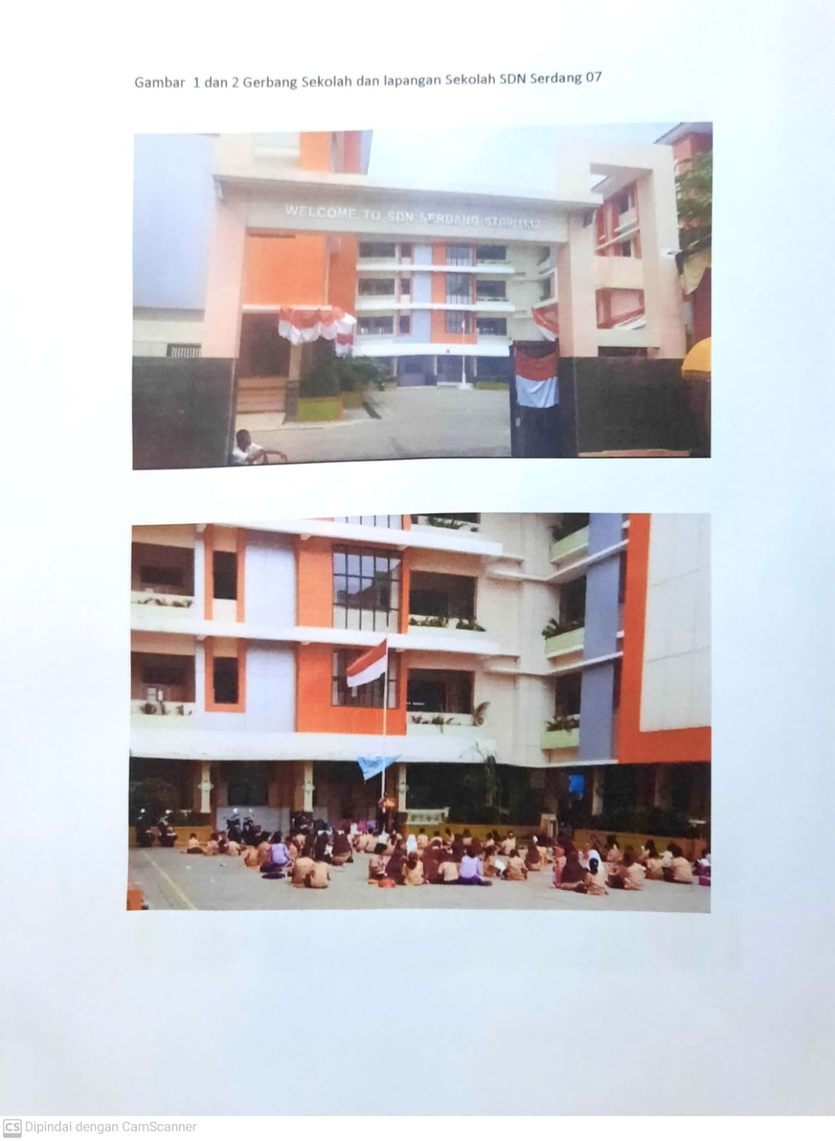
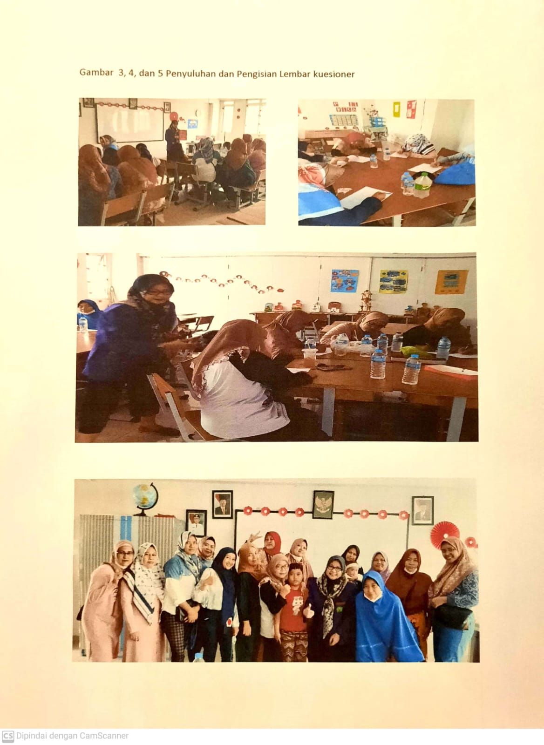
Gambar 3, 4 dan 5 Penyuluhan dan Lembar Pengisian Kuesioner
